1. Министерство образования и науки Российской Федерации
2. Санкт-Петербургский Политехнический Университет Петра Великого
3. —
4. Институт компьютерных наук и технологий
5. **Кафедра «Информационная безопасность компьютерных систем»**

**ЛАБОРАТОРНАЯ РАБОТА № 2**

1. **«RL-и RC-цепи»**
2. по дисциплине «Электроника и схемотехника»
3. Выполнил
4. студент гр. 23508/4 Е.Г. Проценко

1. Проверил
2. доцент А.Ф. Супрун

1. Санкт-Петербург
2. 2016
3. **Формулировка задания**

Цель работы - изучить процессы, протекающие в электрических цепях, содержащих реактивные элементы, и приобрести навыки использования генератора гармонических сигналов и милливольтметра.

# Результаты работы

1. Схема для последовательного соединения резисторов и конденсаторов, последовательного соединения резисторов и катушки:
2. 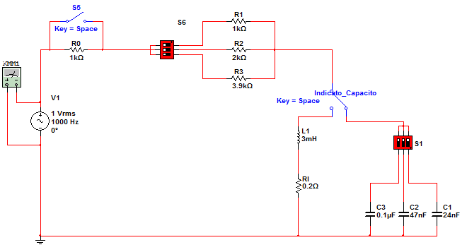
3. В результате измерений были получены следующие данные:  
   **1.**  *Последовательно включенные резистор и конденсатор:*

|  |  |  |  |  |  |
| --- | --- | --- | --- | --- | --- |
| U, мВ | 1кГц | 3кГц | 10кГц | 30кГц | 100кГц |
| C1=24 нФ | 988,8 | 910,6 | 547,7 | 213,2 | 65,3 |
| С2=47 нФ | 959,0 | 747,5 | 317,0 | 110,7 | 33,4 |
| С3=0,1мкФ | 846,6 | 467,4 | 155,2 | 52,3 | 15,7 |

1. **2.** *Последовательно включенные резистор и катушка:*

|  |  |  |  |  |  |
| --- | --- | --- | --- | --- | --- |
| U, мВ | 1кГц | 3кГц | 10кГц | 30кГц | 100кГц |
| R1 = 1 кОм | 18,9 | 56,6 | 187,5 | 497,0 | 885,8 |
| R2 = 2 кОм | 9,4 | 28,3 | 95,0 | 275,3 | 690,5 |
| R3 = 3.9 кОм | 4,8 | 14,5 | 48,9 | 145,3 | 439,7 |

1. Схема для параллельного соединения резисторов и конденсаторов,
2. параллельного соединения резисторов и катушки:

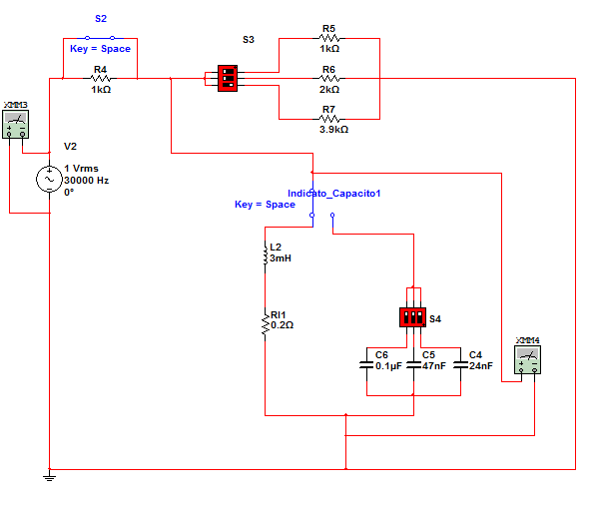

**3.** *Параллельно включенные резистор и конденсатор:*

|  |  |  |  |  |  |
| --- | --- | --- | --- | --- | --- |
| U, мВ | 1кГц | 3кГц | 10кГц | 30кГц | 100кГц |
| C1=24 нФ | 790,2 | 748,9 | 509,1 | 210,4 | 65,2 |
| С2=47 нФ | 774,8 | 650,4 | 311,2 | 110,3 | 33,4 |
| С3=0,1мкФ | 711,9 | 441,4 | 155,9 | 52,3 | 15,7 |

**4.** *Параллельно включенные резистор и катушка:*

|  |  |  |  |  |  |
| --- | --- | --- | --- | --- | --- |
| U, мВ | 1кГц | 3кГц | 10кГц | 30кГц | 100кГц |
| R1 = 1 кОм | 18,8 | 56,2 | 176,5 | 376,6 | 483,7 |
| R2 = 2 кОм | 18,8 | 56,3 | 181,6 | 434,4 | 629,3 |
| R3 = 3.9 кОм | 18,8 | 56,4 | 183,6 | 464,9 | 734,6 |

Для построения векторных диаграмм нам потребуются следующие знания:

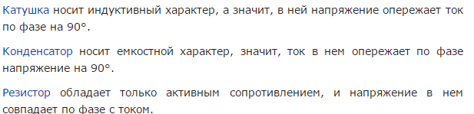

Для получения временной диаграммы был подключен осциллограф:

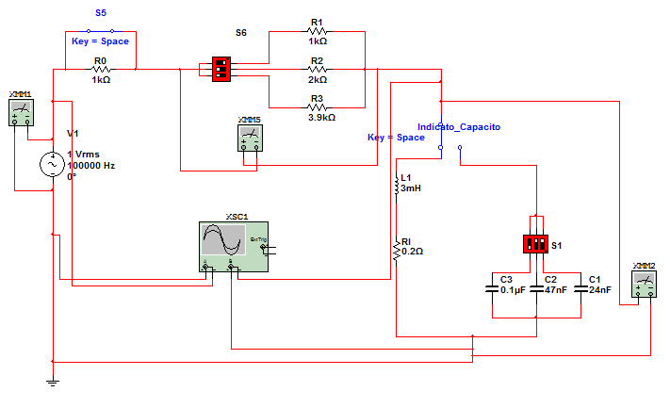

1) Векторная и временная диаграммы для последовательного соединения резистора и конденсатора:

- Временная диаграмма для входного напряжения и напряжения на конденсаторе:

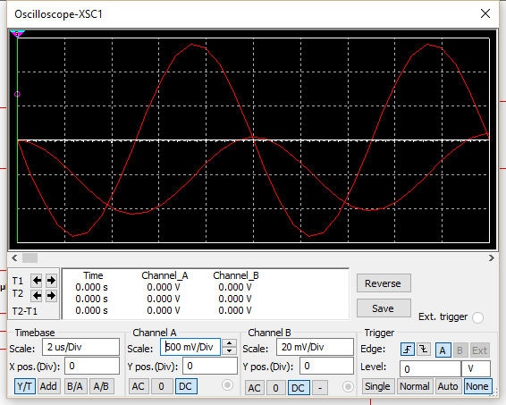

- Векторная диаграмма:

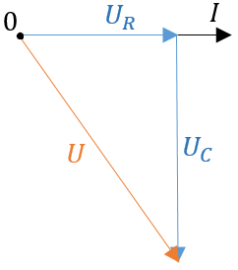

2) Векторная и временная диаграммы для последовательного соединения резистора и катушки:

- Временная диаграмма для входного напряжения и напряжения на катушке:

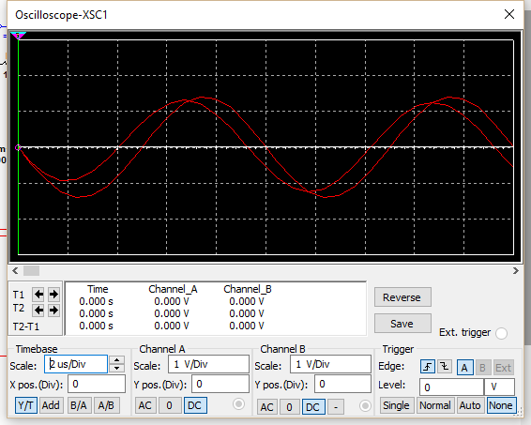

- Векторная диаграмма:

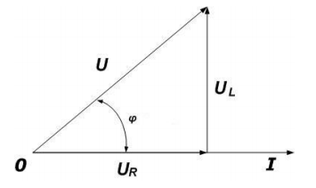

3) Векторная диаграмма для параллельного соединения резистора и конденсатора:

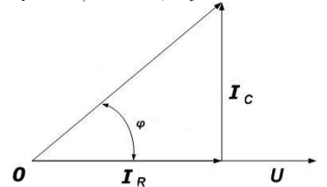

4) Векторная диаграмма для параллельного соединения резистора и катушки:

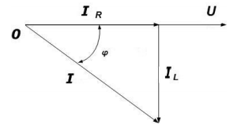

**Вывод**:

В ходе выполнения данной работы были изучены RC- и RL-цепи. А также были приобретены навыки использования генератора гармонических сигналов.

По результатам экспериментов и теоретических расчетов можно сделать следующие выводы:

• При увеличении емкости конденсатора и при увеличении частоты в RC-цепях уменьшается реактивное сопротивление конденсатора, а, следовательно, уменьшается и напряжение на конденсаторе.

• При увеличении частоты в RL-цепях увеличивается реактивное сопротивление катушки, а, следовательно, увеличивается и напряжение на катушке.

• При последовательном соединении резистора и катушки увеличение сопротивления резистора приводит к уменьшению силы тока цепи, поэтому уменьшается и напряжение на катушке. А при параллельном на сравнительно небольших частотах сопротивление резистора не влияет на напряжение, но на больших частотах при увеличении сопротивления напряжение увеличивается.